GUIDA PRATICA ALLA RACCOLTA DEI RIFIUTI E DELLA RACCOLTA DIFFERENZIATA

La Raccolta Differenziata: Una Buona Abitudine Quotidiana.
Ci sono tanti materiali riciclabili che si possono recuperare a condizione che vengano separati dagli altri rifiuti.
La Raccolta Differenziata inizia così, direttamente in casa nostra.

Sono molti i vantaggi della raccolta differenziata:
- Si riduce sensibilmente il volume dei rifiuti da smaltire in discarica;
- Si eliminano le parti9 tossiche dei rifiuti, con un notevole beneficio per la salute;
- Si recuperano risorse per produrre nuovi prodotti;
- Si rende più vivibile e pulito l’ambiente;

Solo con l’impegno di ogni cittadino la raccolta differenziata si può tradurre in uno strumento efficace per risolvere il problema dello smaltimento dei rifiuti.

Partecipa Attivamente!
PER QUALSIASI INFORMAZIONE E/O SEGNALAZIONE IN MERITO TELEFONA AL NUMERO

0385 246470
O INVIA UNA E-MAIL ALL’INDIRIZZO:
bronistradellaspa@tin.it
OPPURE CONSULTA IL SITO:
WWW.BRONISTRADELLASPA.IT

Raccolta Vetro, Lattine In Alluminio E Contenitori A Banda Stagna Per Alimenti (scatole tonno, pelati, ecc.).
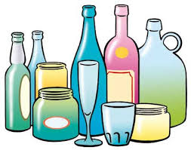
Come avviene.
Con apposite campane di colore verde dislocate sul territorio del tuo paese.
IMPORTANTE:
Non gettare oggetti in ceramica!
Destinazione:
Centro di cernita e separazione per riciclaggio finale.

Raccolta Pile Esaurite.
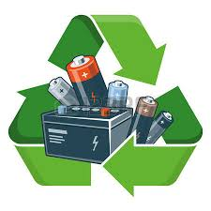
Cosa.
Le pile scariche di giocattoli, orologi, ecc., contengono elementi chimici pericolosi anche in piccole quantità.
Come avviene.
Deposita il materiale negli appositi contenitori dislocati sul territorio del tuo paese.
Destinazione.
Centro di inertizzazione e smaltimento in impianti tecnologici.

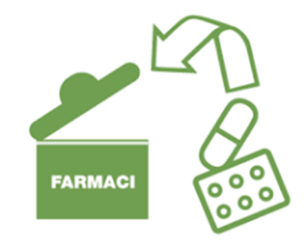
Raccolta Farmaci Scaduti E Siringhe Usate.
Come avviene.
Con apposito contenitore.
Destinazione.
Impianto di temodistruzione.

Isole Ecologiche Comunali.

- RACCOLTA VERDE:
Sfalcio dei parti, fogli secche potature degli alberi, fiori appassiti, scarti dell’orto, ecc.
- RACCOLTA MATERIALE INGOMBRANTE:
Materassi, vecchi mobili, ecc.
- RACCOLTA VETRO DI GROSSE DIMENSIONI:
Lastre, damigiane, ecc.
- RACCOLTA LEGNO
- RACCOLTA MATERIALE FERROSO.

Come avviene.
Il materiale dovrà essere conferito direttamente dai cittadini nelle apposite isole ecologiche comunali, nelle quali sono0 situati i vari contenitori.
Le aree saranno aperte al pubblico:
Martedì dalle ore 15.30 alle ore 17.00; sabato dalle ore 10.30 alle ore 12.00;

Raccolta Contenitori Bonificati Per Fitofarmaci Provenienti Da Aziende Agricole.
Come avviene.
Viene effettuata due volte l’anno. Le date verranno comunicate direttamente alle aziende interessate dalle Propria Amministrazione Comunale.

Raccolta Televisori, Monitor Pc, Frigoriferi, Lavatrici, Lavastoviglie; Congelatori, Cucine A Gas, Lampade Al Neon, Batterie Per Auto Esauste
Raccolta Rifiuti Mancati T/F (Infiammabili, Bombolette).
Come avviene.
Per prenotare il ritiro a domicilio gratuito, telefonare al numero 0385 245452 indicando il nominativo e la tipologia di rifiuto da ritirare.
Il materiale deve essere depositato al piano stradale, il 3° giovedì di ogni mese, entro le ore 6,00.
I cittadini interessati devono prenotare il ritiro entro le ore 11,00 del giorno antecedente alla raccolta.
Destinazione.
Recupero di appositi impianti tecnologici.

Chi Ama Un Ambiente Pulito Si Comporta Di Conseguenza.

Questo opuscolo ti informerà sulle novità del Servizio di Igiene Ambientale che a partire dal 1° ottobre 2007 viene svolto dalla Broni Stradella S.p.A.
Leggilo attentamente e conservalo, perché contiene notizie che potranno consentirti di risolvere alcuni problemi di ordine pratico e consigli utili molto facili da mettere in pratica che, se eseguiti giorno per giorno, ti costeranno sempre minor fatica trasformandosi gradualmente in buone abitudini di vita.
È molto importante che questo accada, perché sai bene quanto sia necessario il tuo personale contributo per migliorare la qualità della vita di tutti, presente e futura. Grazie fin d’ora per tutto ciò che in questo senso vorrai fare.

IMPORTANTE: tutti i servizi saranno sospesi in occasione delle seguenti festività: 1° Gennaio; 25 Aprile, 1° Maggio, 2 Giugno, 15 Agosto, 1° Novembre e 25 Dicembre.

Raccolta Rifiuti Solidi Urbani.
Cosa.
Tutti quei rifiuti che non sono soggetti alla raccolta differenziata.
Come avviene.
La raccolta del rifiuto solido urbano (sacco nero) viene svolta da Broni Stradella S.p.A. mediante il ritiro a domicilio dei sacchetti depositati al piano stradale.
Le buone regole.
Il sacchetto deve essere depositato fuori dalla propria abitazione il lunedì ed il giovedì entro le ore 6,00.

Chiudere bene i sacchetti dei rifiuti, evitando anche di usare contenitori non adatti che potrebbero creare disagi agli addetti alla raccolta. Non buttare nei rifiuti solidi (sacco nero) vetro, carta, bottiglie di plastica, scatole di pelati e tonno ed ogni altro oggetto che potrebbe servire per le varie raccolte differenziate.

Raccolta Materiali Vegetali.
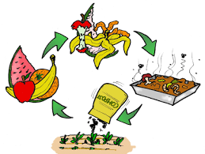
Cosa.

Sfalci vegetali del giardino (sfalcio dei prati, foglie secche, potature degli alberi, fiori appassiti, scarti dell’orto).
Come avviene.
Servizio effettuato a domicilio esclusivamente dal 1° marzo al 30 novembre e tutto l’anno presso l’Isola Ecologica. Gli sfalci vegetali del giardino possono essere recuperati efficacemente negli impianti di compostaggio.
IMPORTANTE: deposita il materiale in ceste aperte facilmente svuotabili o in cartoni a perdere.
Il materiale confezionato con sacchi in plastica, non verrà ritirato e sarà etichettato come “materiale non conforme”.
Le buone regole.
Deposita il materiale al di fuori della tua abitazione il lunedì entro le ore 6,00.
Destinazione.
Impianti specializzati per produzione di terriccio fertile (COMPOST).

Raccolta Bottiglie E Flaconi In Plastica.
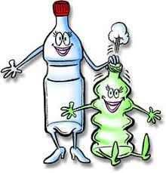
Cosa.
Bottiglie d’acqua e bibite, flaconi dei prodotti per la casa, di bellezza, di detersivi, di cosmetici e di prodotti sanitari, vaschette plastica (anche polistirolo), sacchetti plastica, pellicole in plastica per imballaggi.
Come avviene.
I contenitori in plastica non vanno buttati assieme ai rifiuti, ma vanno raccolti separatamente per consentire il loro riciclaggio. Usa il comodo servizio per la raccolta a domicilio.
Le buone regole.
Deposita il materiale ben confezionato in sacchetti, al di fuori della tua abitazione il venerdì entro le ore 6,00. Ricordati di schiacciare bene le bottiglie, in modo da occupare meno spazio e consentire coì una maggiore raccolta.
Destinazione.
Consorzio COREPLA per il riciclaggio.

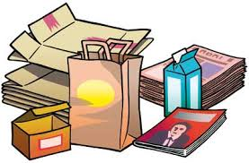
Raccolta Carta, Cartone E Poliaccoppiati.
Cosa.
Giornali, riviste, dépliant, sacchetti pane/frutta, carta da pacchi, cartone, scatole e scatolette di cartone da imballaggio (astucci per la pasta, per i corn flakes, scatole scarpe, succhi di frutta, panna, etc.).
Poliaccoppiati: cartoni per bevande (sciacquati); contenitori alimentari quali: latte, succhi di frutta, panna.
Come avviene.
Servizio di raccolta a domicilio che il tuo Comune e Broni Stradella S.p.A. mettono o a disposizione.
Le buone regole.
Deposita il materiale ben confezionato in pacchi (non in sacchetti di plastica) e il cartone ben piegato (togliendo il polistirolo), al di fuori della tua abitazione il giovedì entro le ore 6,00.
Destinazione.
Consorzio COMIECO per il riciclaggio.

